【東榮國中本土語言特色】
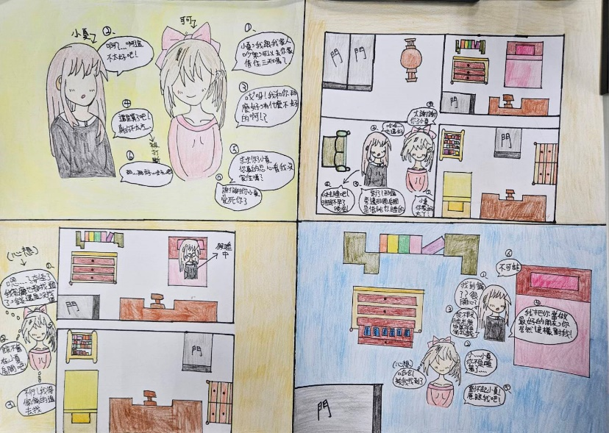 | 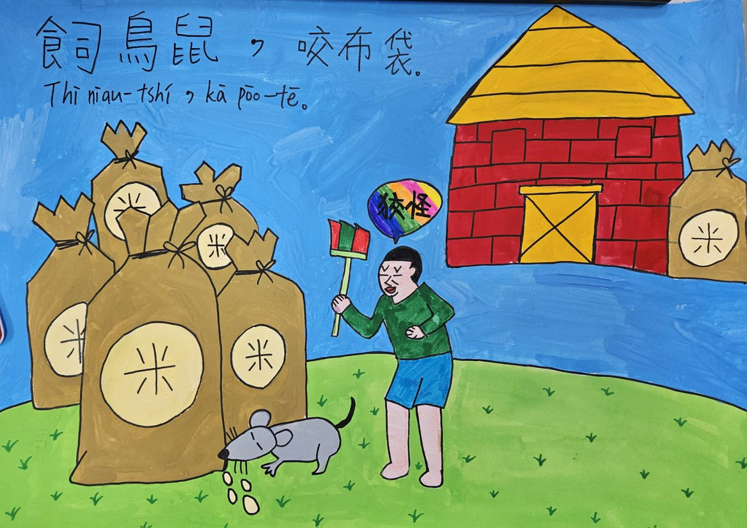
說明:藝術課製作母語日海報 | 說明:藝術課製作母語日海報
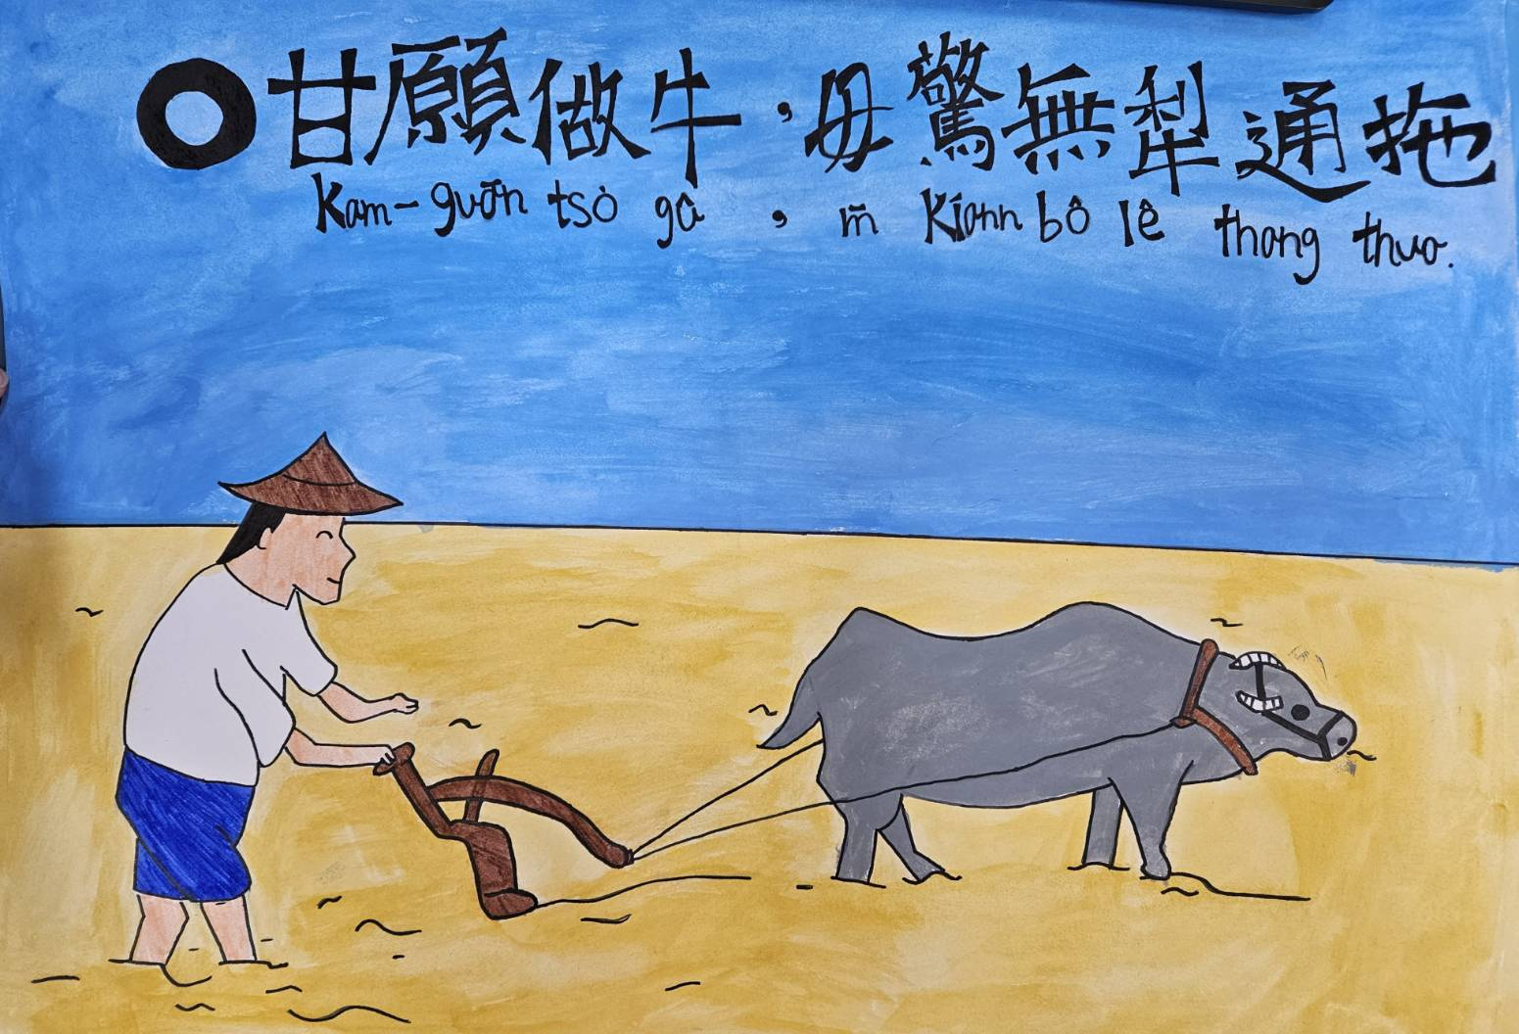 | 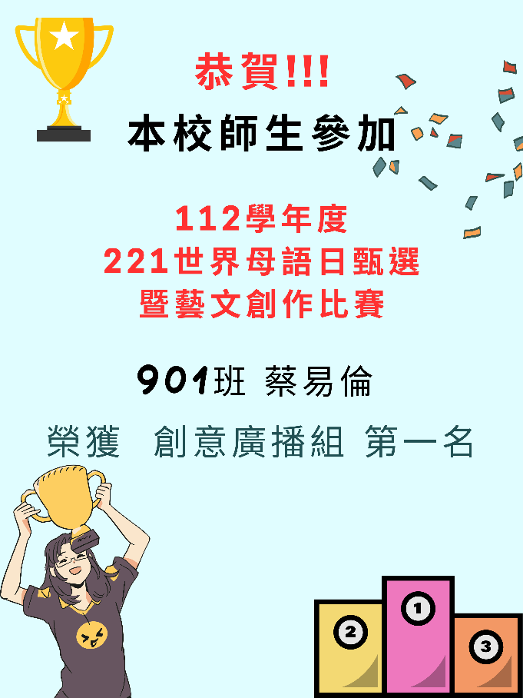
說明:藝術課製作母語日海報 | 說明:參加母語日創意廣播組榮獲第一名
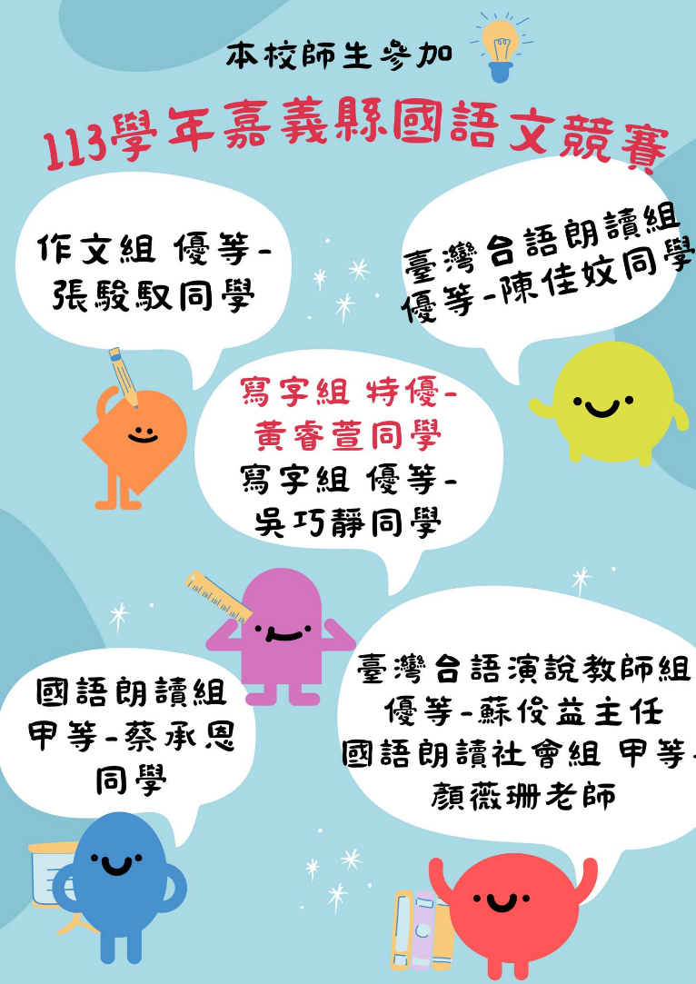 | 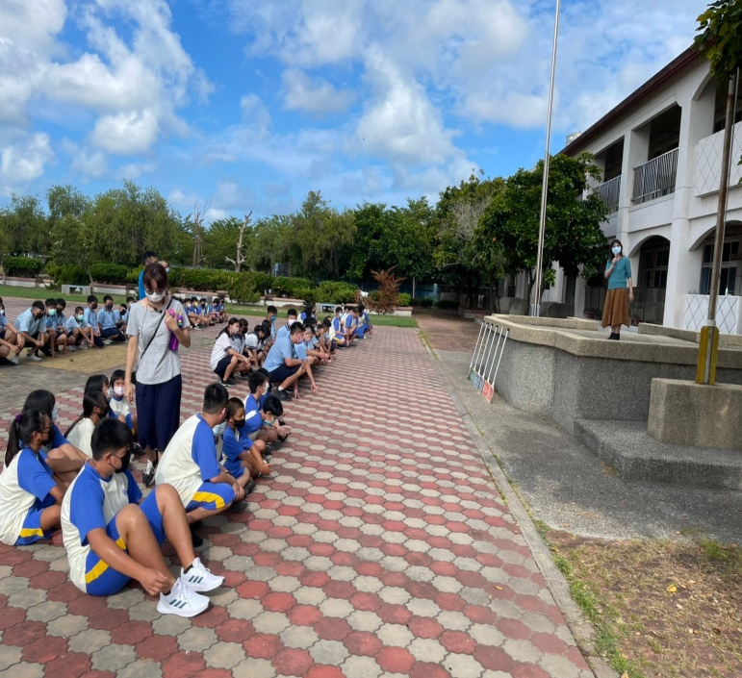
說明:參加縣內語文競賽臺語朗讀學生組榮獲優等、臺語演說教師組榮獲優等 | 說明:校長於升旗時間推廣母語重要性

